BEREN ( URSIDAE )
ROOFDIEREN (CARNIVOREN ) ; MIOCEEN ( 23.3 -5.2 MJ)
De beren zijn vandaag de dag de meest vegetarische van alle carnivoren (met uitzondering van de reuzenpanda). De vroegste beren hadden een schouderhoogte van nog geen meter. Ze waren vermoedelijk goede klimmers en aten een mix van vlees en vruchten/knollen. Zo'n 20 miljoen jaar geleden lijken de Zeeleeuwen zich te hebben verwijderd van het berengeslacht.
Ursavus, de oudst bekende beer, ontstond uit een hondachtige voorouder.
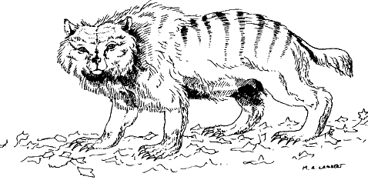
Ursavus primaevus Gaillard
Molaires sup챕rieures du gisement de la Grive Saint-Alban (Is챔re - France)
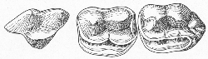
Beren werden over het algemeen steeds meer omnivoor, hoewel de hedendaagse luiaardbeer en zijn voorouders gespecialiseerd waren in het eten van termieten. Zo'n 12 miljoen jaar geleden, toen de bossen plaats maakten voor open vlaktes, ontwikkelde zich een groep "rennende beren" (Tremarctinae), die uitgroeiden tot enorme roofdieren. Ze kwamen tot ongeveer 10.000 jaar geleden voor in Noord- en Zuid-Amerika.
De enige overlevende soort is de Zuid-Amerikaanse brilbeer (Tremarctos Ornatus), een omnivoor. De Euraziatische beren bleven trage alleseters en hebben alle andere beren die we nu kennen voortgebracht.
Zuid-Amerikaanse Brilbeer
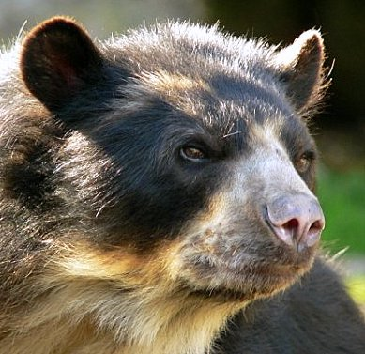

2,1m lang
weegt maximaal 200 kg.
De Zuid-Amerikaanse brilbeer dankt zijn naam aan de opvallende tekening op zijn gezicht. Deze behendige klimmer is de enige beer die in Zuid-Amerika voorkomt.
Het Kwartair wordt gekenmerkt door sterke klimaatswisselingen die gevolgd worden door zeespiegeldalingen of -stijgingen. Tijdens het Pleistoceen wisselen glacialen en interglacialen mekaar af waardoor we in Europa zowel toendra als tropische vegetatie kunnen aantreffen. Tijdens interglacialen treft men in Midden -en Zuid Europa savanne aan met de daarbij horende fauna, zoals: olifanten, leeuwen, nijlpaarden...
Tijdens de glacialen echter dalen de temperaturen fors. In de boreale gebieden treft men dan uitgestrekte loofwouden aan waarin bosdieren leven zoals: herten, wolven, holenberen maar ook steenbokken en gemzen. Noordwaarts treft men dan vervolgens de toendra aan met enorme naaldwouden en daarna de taiga dat uit een open naaldwoud bestaat waarin de Bruine beer samen met de Veelvraat en de Gems leeft.
Het is in de taiga, in Azie, dat de Bruine beer (Ursus arctos) ontstaat uit de Ursus etruscus tijdens het midden-pleistoceen. Ursus etruscus is ook de voorouder van de Holenbeer (Ursus spelaeus) via deUrsus deningeri.
De Bruine beer komt pas toe in Europa tijdens het late pleistoceen. Vanuit het noord-oosten van Europa migreert hij dan naar het zuid-westen tot aan de Middelandse Zee. Tijdens het laat-pleistoceen bestaan er verschillende landbruggen die het Afrikaans continent met Europa verbinden. Zo is er de Galita brug die Corsica en Sardinie met Afrika verbindt, Gibraltar voor Afrika en het Iberisch schiereiland en waarschijjnlijk heeft er ook een landbrug bestaan tussen Sicilie en Noord Afrika
Via deze landbruggen is de bruine beer dan Noord-Afrika binnengekomen samen met het Everzwijn, de Makkak, het Hert, het Damhert, het Maneschaap, de Vos, de Otter en de Lynx. Ook bestond er toen een verbinding tussen Engeland en Europa zodat de bruine beer zich daar ook kon verspreiden.Wanneer de zeespiegel dan weer steeg, bevonden deze populaties zich op een eiland afgesloten van Europa. Engeland was dan volledig omringd door zee en Noord-Afrika was dan omringd door zee en woestijn. Dit geografisch isolement heeft dan gezorgd voor de ontwikkeling van ondersoorten. De Bruine beer is dan ook afgezakt naar het Midden-Oosten toe waar zich noch een ondersoort gevormd heeft, namelijk de Syrische beer (Ursus syriaticus)
De Holenbeer Ursus Speleus was eerder een enorme herbivoor dan een roofdier. Dit reusachtige dier stak rechtopstaand 3 meter in de hoogte. Hij had een zware schedel met massieve, 10 cm lange hoektanden, toch leefde de beer eerder op een dieet van wortels, knollen en bessen dan van vlees. Zoals bij alle beren waren de voorpoten lang en krachtig en droegen zware klauwen. Mannetjes waren ongeveer twee keer zo zwaar als de wijfjes. Holenberen hielden hun winterslapen in de grottenstelsels bij de Alpen. De overwintering was zwaar voor de beren, de duizenden skeletten in de grotten laten zien dat velen de winter niet doorkwamen. Opvallend is dat dit meestal halfvolwassen dieren zijn, waarschijnlijk werden zij in de zomer door de volwassen beren van de beste voedselgebieden verdreven, en konden zodoende niet genoeg vet aanmaken voor de winter. Zoals bij de meeste grote dieren uit de ijstijd zullen de prehistorische mensen de beren liever geschilderd dan bejaagd hebben
(629 <DNA-onderzoek van holenbeer opent perspectieven voor de ontrafeling van de stamboom van de mens )
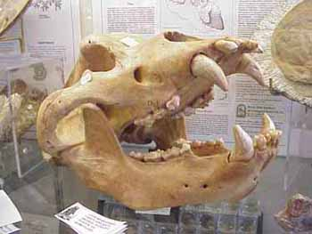
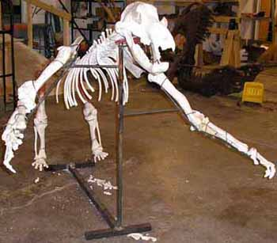
De Cro-Magnonmensen lijken de Holenbeer als een god te hebben beschouwd (wat aanleiding was voor het boek "Tribe of the Cavebear".) en zullen riten hebben uitgevoerd met de botten. Het is vooralsnog onwaarschijnlijk dat de moderne mensen op Holenberen hebben gejaagd, ze kunnen de botten ook gewoon in de grotten gevonden hebben. Het uitsterven van de Holenbeer is net als bij de mammoet veroorzaakt door het abrupt aflopen van de ijstijd.
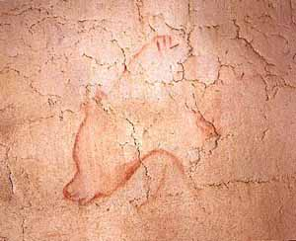
Ongeveer 35.000 jaar oude rotstekening van een holenbeer uit de grot van Chauvet, langs de Ardeche (Frankrijk)
Ursidae
- Ursus Speleus (Holenbeer)
- Ursus maritimus: De IJsbeer
- Ursus thibetanus: De Aziatische zwarte beer
- Procyonidae (kleine beren): Rode Neusbeer, Cozumel Neusbeer, Witsnuitneusbeer
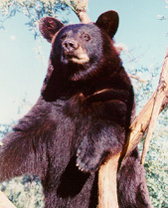
zwarte beer / kraagbeer 1,7m lang
weegt maximaal 120 kg. In de bossen van Noord-Amerika leven 10 keer zo veel zwarte beren als bruine beren. Zwarte beren lijken op kleine bruine beren, maar hebben geen bult op hun schouders
Bruine Beer /Kodiak beer
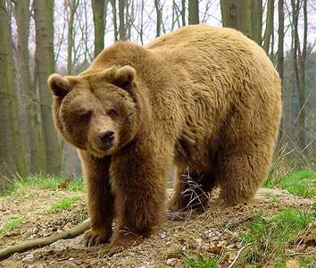
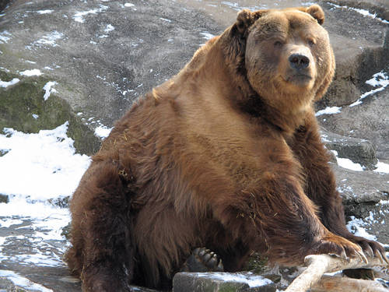
Kodiakbeer
2,8 m. lang wegen maximaal zo'n 400 kilo.
Ook wel in Noord-Amerika grizzlybeer wordt genoemd. De bruine beer heeft net als andere beren een grote kop die lijkt op een hondenkop. Ze kunnen met grote snelheid een prooi achtervolgen, maar dit doen ze zelden omdat ze voornamelijk planten eten. De bruine beer komt voor in Europa, Azië en Noord-Amerika, heeft de grootste verspreiding.
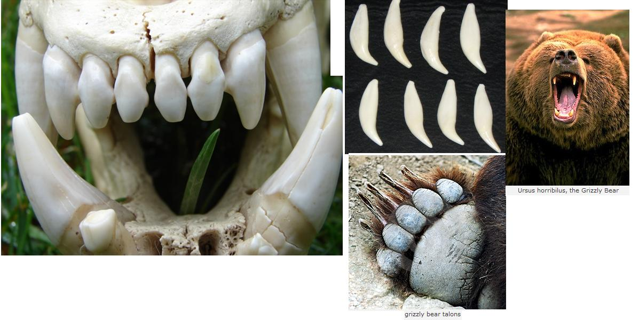
Grizzly teeth and claws
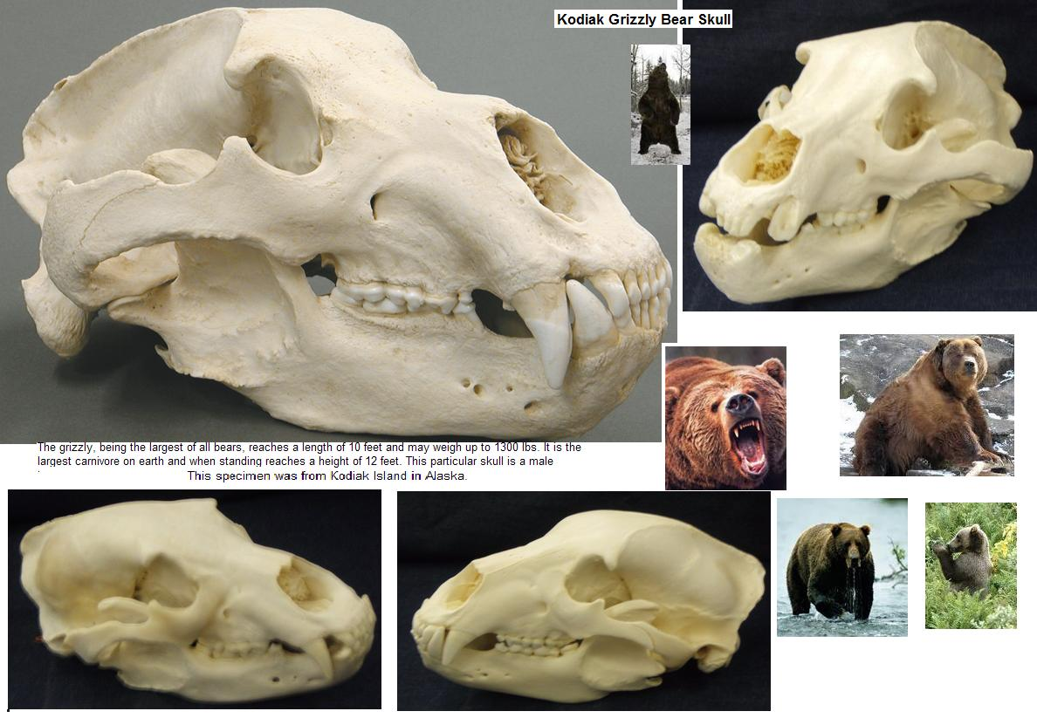

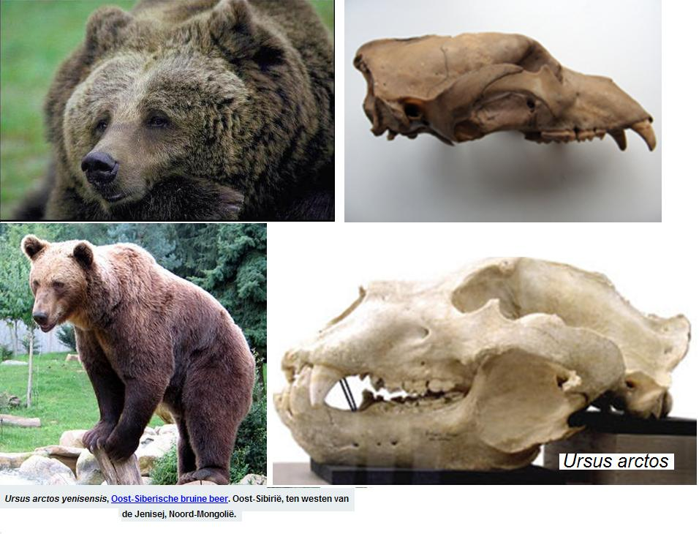
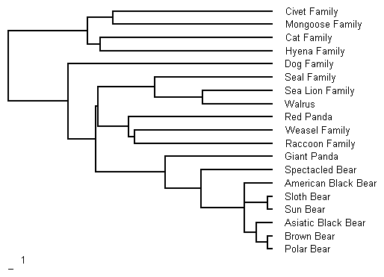

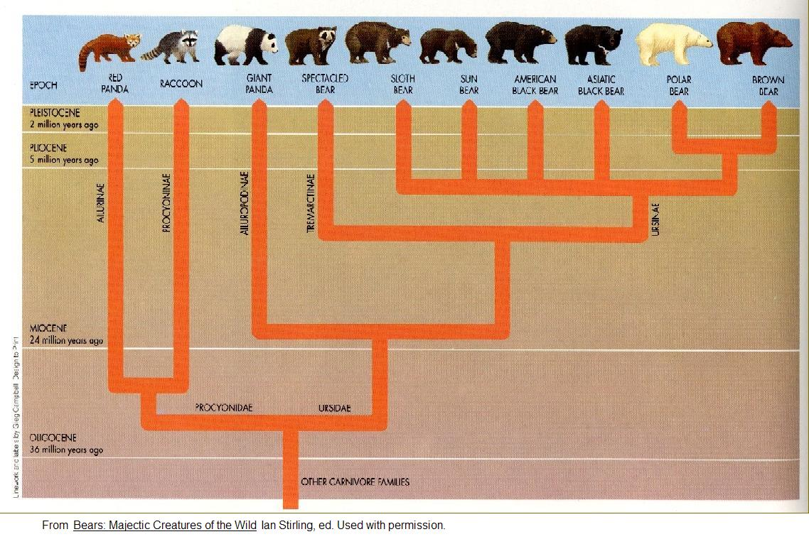

'Bruine beer niet verjaagd door de ijstijd'
woensdag 28 november 2007
Volgens een Zweeds onderzoeksteam liet de bruine beer zich twintigduizend jaar geleden tijdens de ijstijd niet verjagen door de kou. Het dier zou gewoon in staat zijn geweest te overleven in het met ijs bedekte Centraal Europa.
"Tot nu toe werd aangenomen dat de bruine beer, net als vele andere diersoorten, zich destijds in zuidelijk Europa bevond. Maar onze studie toont aan dat dit niet het geval was", zegt Love Dalön, een van de onderzoekers.
Europa was twintig duizend jaar geleden bedekt met een dikke laag ijs. Het klimaat was tijdens deze ijstijd dusdanig dat veel dieren naar zuidelijke gebieden, zoals het Iberisch schiereiland en Italië, trokken. In deze gebieden was het klimaat milder en konden de dieren overleven. Volgens het Zweedse onderzoeksteam deed de bruine beer dus niet mee aan deze trek.
Genetisch patroon
De onderzoekers bestuurden 20.000 jaar oude overblijfselen van bruine beren en constateerden dat deze dieren een ander genetisch patroon hadden dan de huidige bruine beren. Volgens het onderzoeksteam is dit patroon in de loop der tijd niet veranderd door de ijstijd, maar door jacht op de dieren.
De eerdere veronderstelling dat bruine beren zich door de ijstijd verplaatsten naar het zuiden was gebaseerd op de huidige genetische patronen van de beer.
Links:
• Universiteit van Uppsala
Wikipedia over de bruine beer
Over de reuzenpanda http://www.pandasthumb.org/pt-archives/000211.html
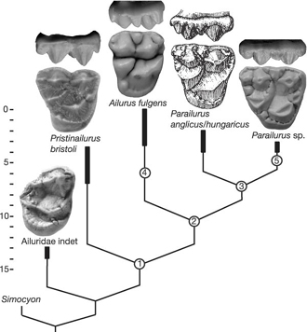

panda phylogeny
WallaceWang.
http://scienceblogs.com/tetrapodzoology/2008/04/red_panda_empire.php

Panda's lijken genetisch erg op honden
13/12/09
Chinese wetenschappers hebben het erfelijke materiaal van de pandabeer in kaart gebracht.
Het dier blijkt genetisch erg op de hond te lijken.
Dat meldde het Chinese staatspersbureau Xinhua zondag.
De onderzoekers hopen in het dna-materiaal van de panda onder meer aanwijzingen te vinden voor hun lage paringsdrift.
Daardoor is het moeilijk om de dieren te fokken en ze zo voor uitsterven te behoeden.
Zelfs pandaporno wordt gebruikt om de dieren in de juiste stemming te krijgen.
(anp/mvl)
Panda blijkt mislukte vleeseter
- De reuzenpanda is genetisch niet toegerust om zijn hoofdvoedsel bamboe te verteren.
De reuzenpanda, symbool van het Wereldnatuurfonds, eet vrijwel uitsluitend bamboe.
Dat is een lastig te verteren plant, die vol moeilijk afbreekbare cellulose zit.
Ruim twintig kilogram per dag moet een panda er van vreten, om min of meer op gewicht te blijven.
De haast exclusieve keuze van de reuzenpanda voor bamboe verbaast daarom, en des te meer omdat het dier voor de afbraak van die taaie verbinding genetisch niet is toegerust.
Dat blijkt uit de studie van het genoom van de driejarige Chinese reuzenpanda Jingjing
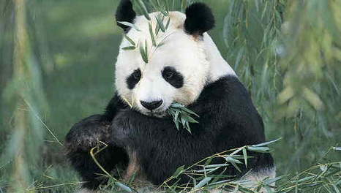

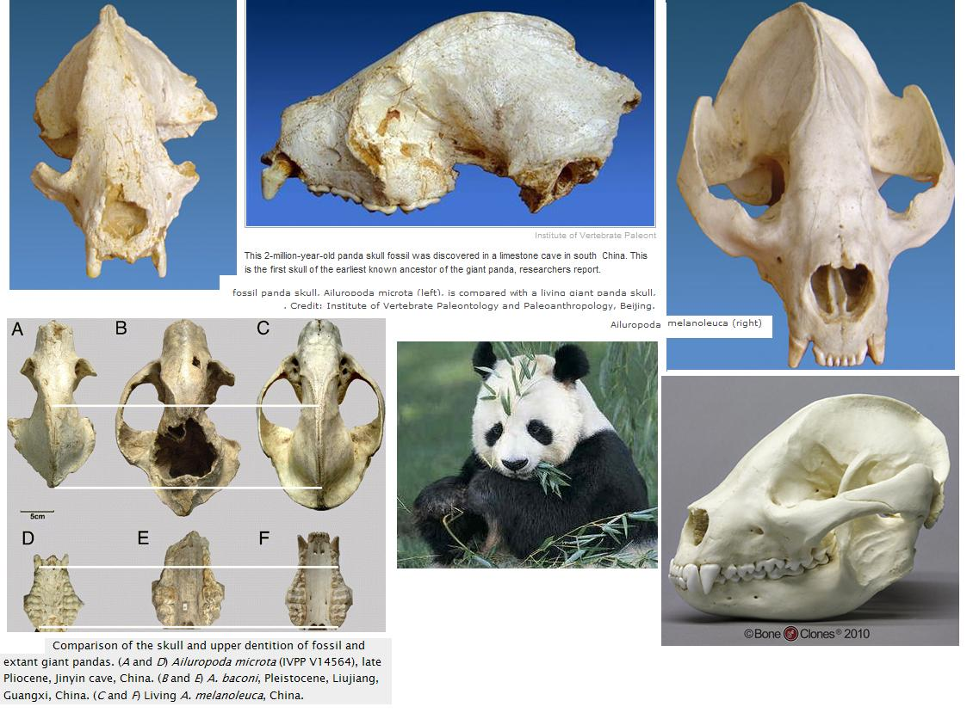

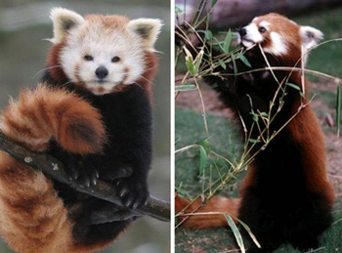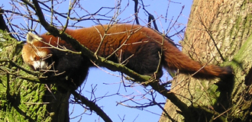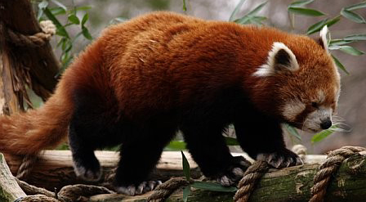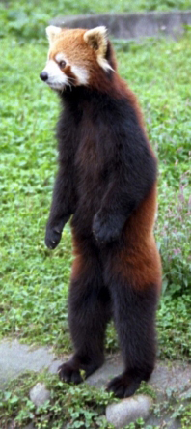

Ailurusn styani

Rode PANDA

'Overblijfselen van grootste beer ooit geïdentificeerd'
2 februari 2011
Argentijnse wetenschappers hebben aan de hand van fossielen een beer geïdentificeerd die meer dan drie meter lang was.
De kortsnuitbeer van de soort Arctotherium angustidens leefde tijdens het Pleistoceen in het huidige Zuid-Amerika en stierf ongeveer tweeënhalf miljoen jaar geleden uit. De wetenschappers van het La Plata Museum hebben op basis van botresten van een individueel exemplaar vastgesteld dat het dier ongeveer 3,3 meter groot was en rond de 1575 kilo woog. ....Daarmee was de beer iets groter dan de grootste beersoort die nog in leven is: de ijsbeer. Dat melden de onderzoekers in het wetenschappelijk tijdschrift Journal of Paleontology.
http://www.bioone.org/doi/abs/10.1666/10-037.1?journalCode=pleo
Het gevonden dier was waarschijnlijk al op rijpere leeftijd
“In zijn tijd was deze beer het grootste en krachtigste roofdier dat op het land leefde”, verklaart hoofdonderzoeker Leopoldo Soibelzon op Discovery News. “We denken dat de beer geen enkele angst hoefde te hebben om zelf opgegeten te worden.”
De resten van de reuzenbeer werden al ontdekt in 1935 en zijn sindsdien in het bezit van het La Plata Museum in Argentinië. De wetenschappers hebben pas nu de lichaamsmaten van de beer berekend door metingen te verrichten op zijn botten en vervolgens met een formule zijn lichaamsgewicht vast te stellen maw De wetenschappers vergeleken de botten van de beer met die van nog in leven zijnde soorten en konden zo inschatten hoe groot en hoe zwaar het dier moet zijn geweest..
Waarschijnlijk kon de beer zo groot worden, omdat er nauwelijks andere roofdieren in zijn omgeving leefden die een bedreiging voor hem vormden. Het dier voedde zich vermoedelijk vooral met de overblijfselen van plantenetende dieren."Arctotherium angustidens had een omnivoor dieet dat bestond uit een groot aantal bestanddelen, waaronder voornamelijk dierlijke overblijfselen”, aldus Soibelzon. “Vooral de botten en het vlees van andere grote (zoog)dieren waren belangrijk voor hem.”
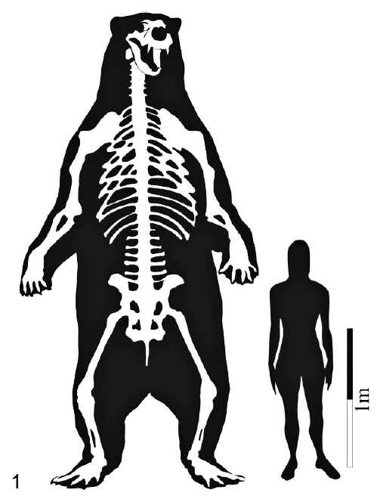

Op de fossielen troffen de wetenschappers ook enkele tekenen van verwondingen aan. Ze vermoeden dat de beer soms in gevecht raakte met mannelijke soortgenoten.“Maar ook een ruzie over de resten van een karkas met een andere vleeseter zoals de sabeltandtijger behoorde tot de mogelijkheden”, aldus Soibelzon.
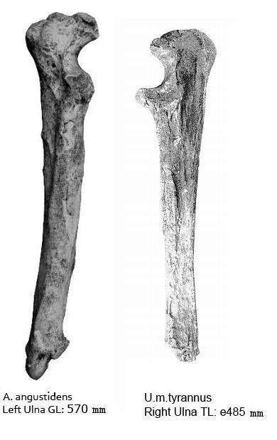

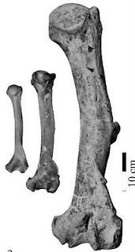
Húmerus :
Tremarctos ornatus MLP-M 1.I.03.62 Ursus americanus ETVP 7074,)
Arctotherium angustidens MLP 35-IX-26-6
.

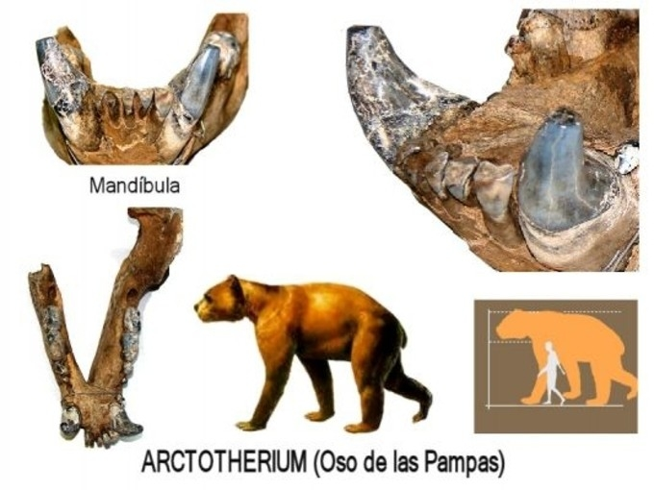
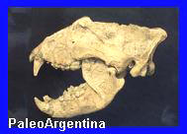

Zesde uitstervingsgolf
uitstervingen

Zes van acht beersoorten met uitsterven bedreigd
12 november 2007 (c) ANP
Zes van de in totaal acht (extante ) beersoorten worden met uitsterven bedreigd, nadat maandag de zonnebeer op de gevarenlijst is toegevoegd. Dit heeft een organisatie voor natuurbescherming, de World Conservation Union (WCU), in Oslo laten weten.

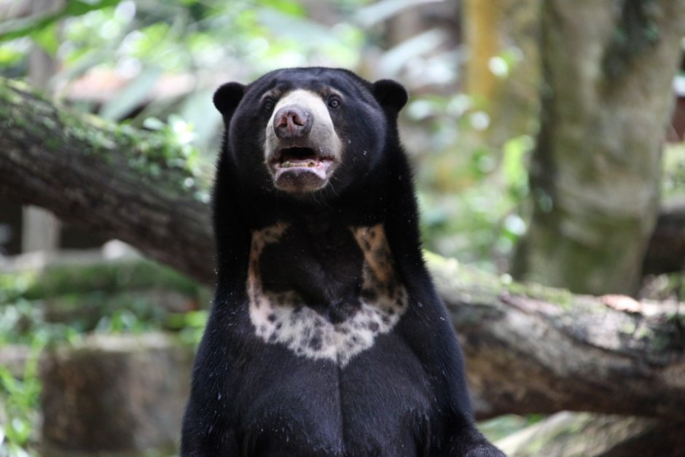
De zonnebeer wordt deels bedreigd door stropers die gal van de dieren in China verkopen als traditioneel medicijn, aldus WCU. Ook wordt het leefgebied van de kleinste berensoort steeds kleiner door ontbossing.
De zonnebeer dankt zijn naam aan een gele, helvemaanvormige vlek op zijn borst. Het dier uit Zuidoost-Azië is ook wel bekend als 'Maleisische beer' of 'honingbeer'. Met een lengte van maximaal anderhalve meter is de zonnebeer de kleinste berensoort.
De bruine beer en de Amerikaanse zwarte beer zijn de enige twee soorten die er nog goed voor staan.
Naast de zonnebeer, figureren ook de Aziatische zwarte beer, de lippenbeer, de reuzenpanda, de ijsbeer en de brilbeer op de 'rode lijst' van WCU.
China's reuzenpanda loopt het meeste risico op extinctie.
Het lot van de ijsbeer ?
IJsbeer mogelijk stuk ouder dan gedacht
11 december 2007
Onderzoekers hebben op de Svalbard archipel (Spitsbergen) in het noordpoolgebied een deel van een ijsbeerkaak gevonden
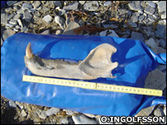
De onderzoekers vermoeden dat het 23 centimeter lange kaakstuk tussen de 110.000 en 130.000 jaar oud is. Dit is opvallend, omdat tot nog toe werd aangenomen dat ijsberen 'pas' 100.000 jaar geleden zijn geëvolueerd. Olafur Ingolfsson, professor aan de Universiteit van IJsland, heeft tegenover de BBC laten weten dat het kaakstuk afkomstig is van een volwassen dier, vermoedelijk een vrouwtje.
Als wordt bevestigd dat de kaak inderdaad minimaal 110.000 jaar oud is, kunnen de vooruitzichten voor de ijsbeer positiever zijn dan tot nu toe werd aangenomen. Dit omdat ze dan een langere evolutionaire geschiedenis hebben en dus al één interglaciaal hebben overleeft.
Ongerust
Olafur Ingolfsson: "Wat het interessante hieraan is, is dat het Eemien - het laatste interglaciaal - veel warmer was dan het huidige interglaciaal (Holoceen)."
De professor stelt hoopvol dat we, ondanks de opwarming van het noordpoolgebied, misschien toch niet zo ongerust hoeven te zijn over de ijsbeer.
Links: Universiteit van IJsland
IJsbeer krijgt status 'bedreigd'
IJsbeer hongert dood
Spitsbergen

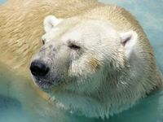 <--klik
Als het warmer wordt rond de polen zullen ijsberen kleiner worden, of misschien wel uitsterven.

- Beren  A  - Ailuropoda melanoleuca qinlingensis  - Amerikaanse zwarte beer  - Aziatische zwarte beer  B  - Brilbeer  - Bruine beer | E  - Europese bruine beer  G  - Gebruiker:Sobreira/Carnivora  - Grizzlybeer  H  - Holenbeer  I  - IJsbeer | K  - Kodiakbeer  L  - Lippenbeer  M  - Maleisische beer  R  - Reuzenpanda  U  - Ursus

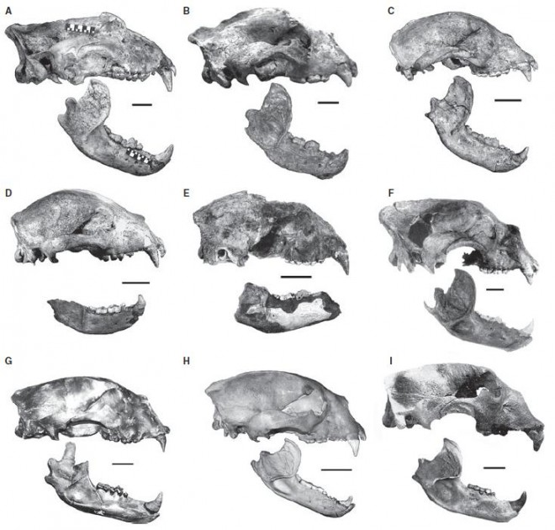

short-faced-bear-family-portrait
A gallery of "short-faced bears." A) Arctotherium angustidens; B) Arctotherium bonariense; C) Arctotherium vetustum; D) Arctotherium tarijense; E) Arctotherium wingei; F) Arctodus simus; G) Arctodus pristinus; H) Tremarctos ornatus (spectacled bear); I) Tremarctos floridanus. From Figueirido and Soibelzon, 2010.
http://www.wired.com/wiredscience/laelaps

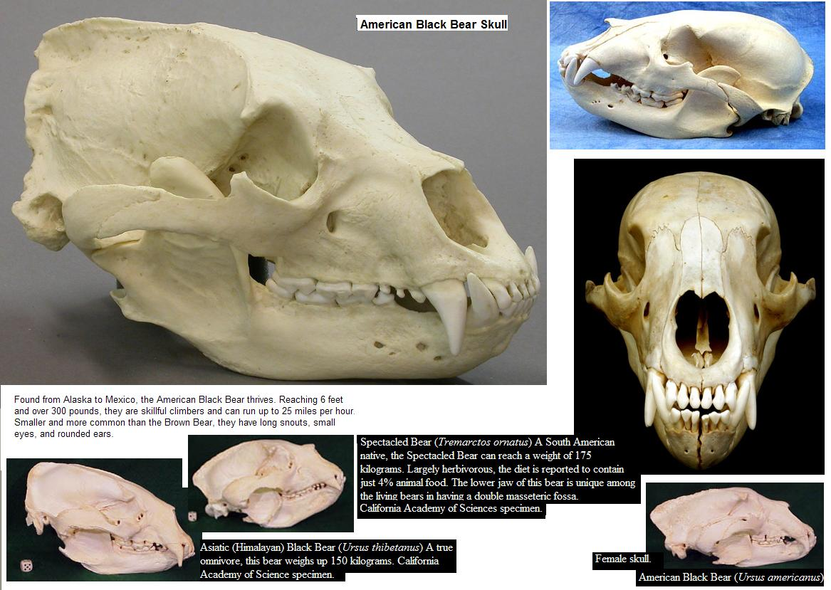

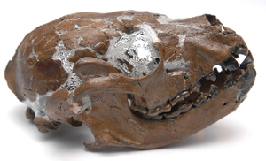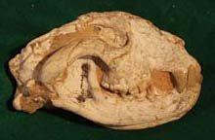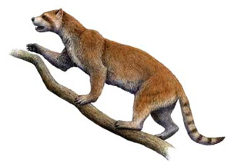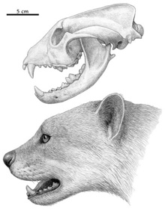

Pristinailurus skull

Simocyon skull China.

Simocyon

Simocyon batalleri
http://en.wikipedia.org/wiki/Simocyon

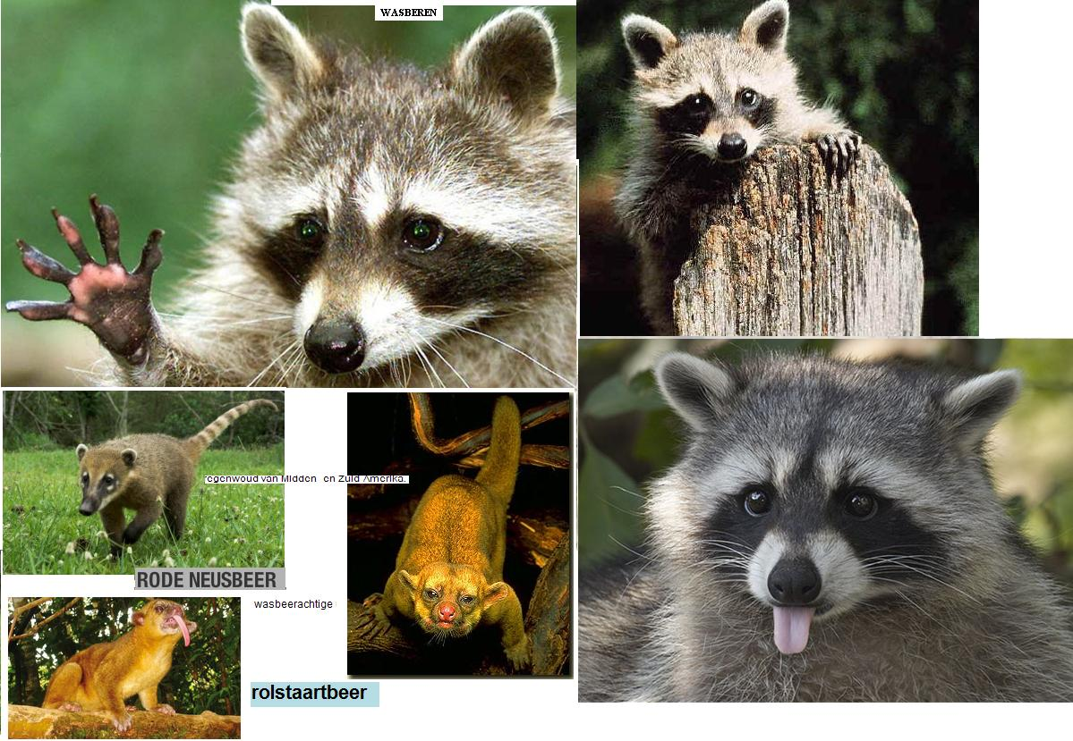
WASBEERACHTIGEN
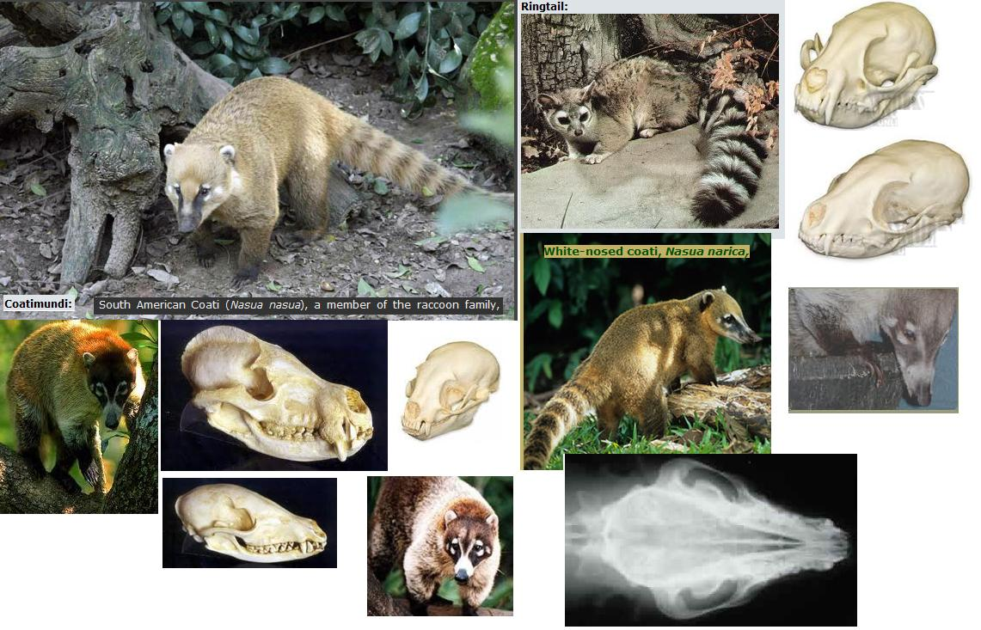

NEUSBEREN

